ÚGNN lädt Sie zum Vortrag
in der Vorlesungsreihe “Linke Literaturen“ ein

Dr. Jan Budňák (Brno)
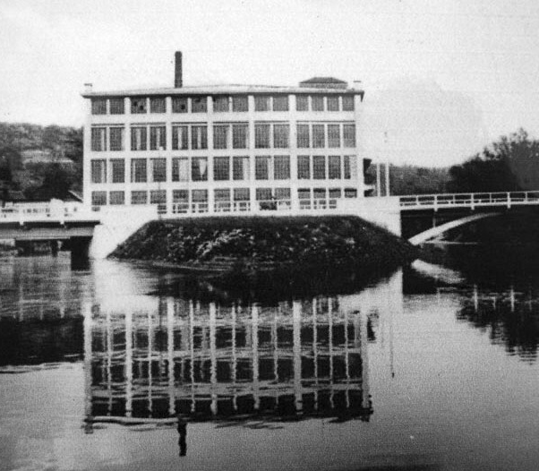
„Duše Brna“? Brünner sozialkritische Romane in beiden Landessprachen

Der Vortrag findet am Mittwoch, dem 17. Oktober 2018,
um 18:00
in D21 statt.

